Universidad de Sevilla  
 Escuela Técnica Superior de Ingeniería Informática

**Documentación de la entrega D01**

**Informe de Planificación Individual**



Grado en Ingeniería Informática – Ingeniería del Software  
 Diseño y Pruebas 2

Curso 2023 – 2024

|  |  |
| --- | --- |
| **Fecha** | **Versión** |
| 15/2/2024 | v1r1 |

|  |  |  |
| --- | --- | --- |
| **Grupo de prácticas: C1.033** | | |
| **Autores por orden alfabético** | **Rol** | **Correo electrónico** |
| Aguayo Orozco, Sergio - 25604244T | Desarrollador, Manager | ahydul1@gmail.com |
| García Lama, Gonzalo - 47267072W | Desarrollador, Tester | gongarlam@alum.us.es |
| Huecas Calderón, Tomás - 17476993Y | Desarrollador | tomhuecal@alum.us.es |
| Fernández Pérez, Pablo - 54370557Y | Desarrollador | pablofp.33@gmail.com |
| Youssafi Benichikh, Karim -28823709V | Desarrollador,  Operador | karyouben@alum.us.es |

## Repositorio: <https://github.com/Ahydul/Acme-SF-D01>

**Índice de contenido**

**1. Resumen ejecutivo 2**

**2. Tabla de versión 2**

**3. Introducción 2**

**4. Contenido 3**

**5. Conclusiones** **11**

**6. Bibliografía** 12

# 1. Resumen ejecutivo

El presente documento ofrece una visión sobre la planificación realizada para esta primera entrega individual, abordando aspectos esenciales como la definición de tareas, estimaciones temporales y el seguimiento del tiempo real empleado en la ejecución de dichas actividades. Destaca la elaboración de una tabla detallada que resume el coste total necesario para la finalización exitosa de las tareas identificadas. Además, se proporciona un análisis detallado de la amortización relacionada con el proyecto, junto con el cálculo total correspondiente.

# 

# 2. Tabla de versión

|  |  |  |
| --- | --- | --- |
| **Fecha** | **Versión** | **Descripción** |
| 13/2/2024 | v1r0 | Creación del documento |
| 15/2/2024 | v1r1 | Añadido Resumen ejecutivo, Introducción, Contenido y Conclusiones |
|  |  |  |
|  |  |  |

# 3. Introducción

En el presente informe se presenta un detallado listado de todas las tareas indispensables para alcanzar los requisitos establecidos en el primer entregable individual. Cada tarea se encuentra identificada con un título específico y se acompaña de una descripción de las actividades requeridas, así como de la asignación de responsabilidades y roles correspondientes. Además, se proporcionan tanto el tiempo estimado como el tiempo real empleado en la realización de cada tarea. Por otro lado, se aborda en detalle el aspecto económico, incluyendo el coste asociado a cada tarea, considerando criterios como el coste basado en el tiempo empleado, los costes individuales por rol, el factor de amortización y el coste total. Este enfoque permitirá una visión clara y precisa de los recursos necesarios para llevar a cabo cada tarea, facilitando así una gestión efectiva del proyecto en términos de tiempo y presupuesto.

# 4. Contenido

# **4.1 Planificación**

Listado de las tareas realizadas en este entregable:

|  |  |  |  |  |  |
| --- | --- | --- | --- | --- | --- |
| Título | Descripción | Asignados | Roles | Tiempo Planeado | Tiempo Real |
| Student #3 Task 001- Change the menu | Modificar el menú anónimo para que nos lleve a nuestra página favorita | Karim Youssafi Benichikh | Developer | 30 minutos | 18 minutos |
| Student #3 Task 002 - Create the planning report | Realizar un reporte de planificación y progreso de los requisitos individuales del estudiante 3 | Karim Youssafi Benichikh | Developer | 1 hora | 1 hora y 56 min |
| Student #3 Task 003 - Create the analysis report | Realizar un reporte de análisis de los requisitos individuales del estudiante 3 | Karim Youssafi Benichikh | Developer | 2 horas | 2 horas y 30min |
| Student #3 Task 004- deliver project | Descargar el proyecto de GitHub, renombrarlo y entregarlo en enseñanza virtual | Karim Youssafi Benichikh | Operator | 20min | 22min |

Un gráfico más detallado de las horas realizadas y el porcentaje que ha

ocupado cada tarea en un **tiempo** **estimado**:

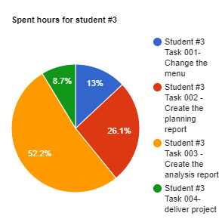

Un gráfico más detallado de las horas realizadas y el porcentaje que ha

ocupado cada tarea en un **tiempo** **real**, ocupando la Task 004 un 7,2% del tiempo y la 001 un 5,9%:

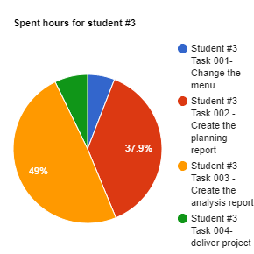

Captura de pantalla de la definición inicial de todas las tareas en el carril “TO DO” al organizar al comienzo de la entrega dichas tareas: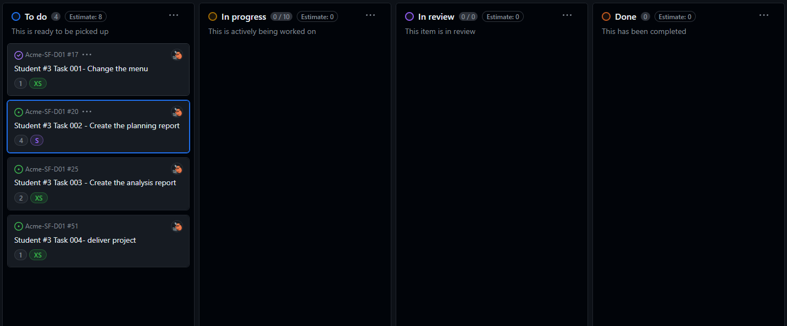

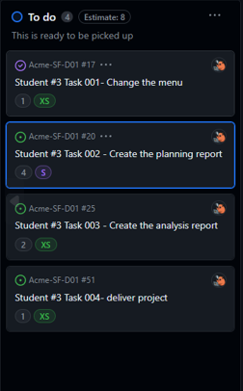

Captura de pantalla del progreso de las tareas a mitad de la entrega con tareas en los carriles “To Do”, “In progress”, “In review” y en “Done”:

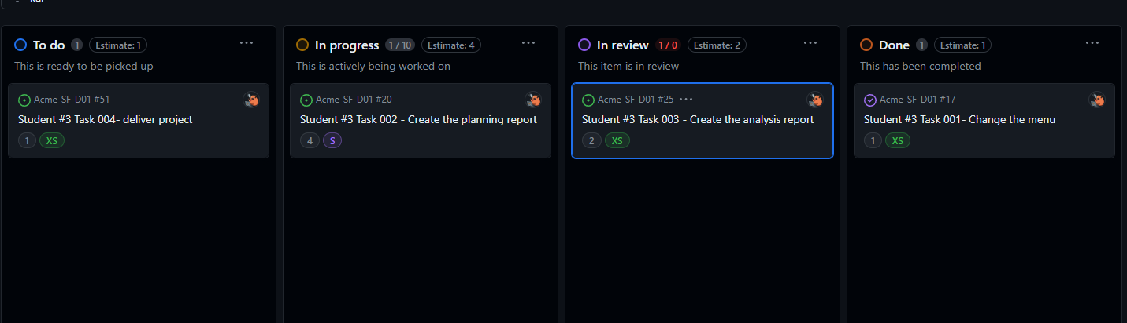

Captura de pantalla del progreso de las tareas al final de la entrega con todas las tareas terminadas en el carril “Done”:

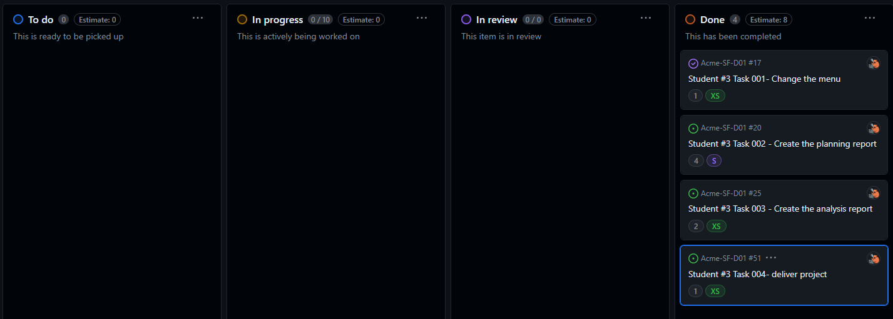

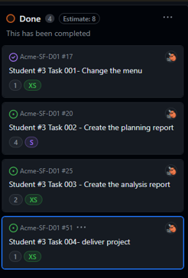

**presupuesto con el costo total estimado requerido para llevar a cabo las tareas anteriores.**

**Estimación de costos:**

**Horas estimadas por rol:**

-Operator: 30min

-Developer: 3 hora y 50 minutos

**Tarifas Horarias por rol:**

- Operator: 20€/hora

-Developer: 20€/hora

**Costos estimados por rol:**

- Operator: 10€

-Developer: 76,6€

Para la amortización se considera un periodo mínimo de 3 años, equivalentes a unos 36 meses y se usa un equipo informático valorado en 1.100€.

Calculamos la tasa de amortización mensual:

**Amortización mensual = Valor adquisición / n.º total de meses**

|  |  |  |  |
| --- | --- | --- | --- |
| **Producto** | **Coste inicial (€)** | **Amortización mensual** | **Amortización para 4 meses** |
| Equipo | 1100 | 30.56 | 122.22 |

**Amortización estimada:** 122.22€

**Total estimado:** 208,82€

**Costos Reales:**

**Horas reales por rol:**

-Operator: 18 min

-Developer: 4 hora y 48 minutos

**Tarifas Horarias por rol:**

- Operator: 20€/hora

-Developer: 20€/hora

**Costos reales por rol:**

- Operator: 6€

-Developer: 96€

**Amortización real:** 122.22€

**Total real:** 224,22€

# **4.2 Progreso**

## 4.2.1 Registro de progreso

**Nombre:** Sergio Aguayo Orozco.

**Fecha:** 15/02/2024

**Indicadores de rendimiento:**

-Cumplimiento de Obligaciones Grupales: Notable

-Comunicación con el Grupo: Notable

-Trabajo al Nivel del Grupo: Notable

**Evaluación General:** Notable

**Descripción de Contribuciones:**

Durante el período abarcado por este informe, he cumplido con mis responsabilidades grupales de manera constante, completando las tareas asignadas puntualmente y contribuyendo al avance del proyecto. He mantenido una comunicación efectiva con el equipo, participando activamente en discusiones y proporcionando actualizaciones regulares sobre el estado del proyecto. Asimismo, mi nivel de desempeño ha sido equiparable al del resto del grupo, garantizando que mis aportes sean sustanciales y relevantes para el éxito del proyecto. En resumen, considero que he cumplido satisfactoriamente con las expectativas establecidas para el equipo y que mi rendimiento ha sido notable.

## 4.2.2 Descripción de conflictos

**Conflicto 1**

Descripción: Cuando importe el proyecto inicialmente no me creaba los launchers al poner en “advanced”, [artifactId][version]

Solución: Tras revisar el proyecto, este se subió mal sin configurar correctamente las versiones en el pom.xml en el application.properties, por lo que modifique las versiones y corregí el scrip de la base de datos con la versión del proyecto D01

**Conflicto 2**

Descripción: Cuando modifique el menú anónimo para que me llevara a nuestra página favorita aparecía mi nombre dos veces.

Solución: Me di cuenta que nombre igual los parámetros del “Link” y estaba pisando mi nombre con la de mi compañero, por lo que modifiqué ese parámetro a uno distinto como “Link-karyouben”.

## 4.2.3 Comparación del costo estimado y el real

**Estimación de costos:**

**Horas estimadas por rol:**

-Operator: 30min

-Developer: 3 hora y 50 minutos

**Tarifas Horarias por rol:**

- Operator: 20€/hora

-Developer: 20€/hora

**Costos estimados por rol:**

- Operator: 10€

-Developer: 76,6€

**Amortización estimada:** 122,2€

**Total estimado:** 208,82€

**Costos Reales:**

**Horas reales por rol:**

-Operator: 18 min

-Developer: 4 hora y 48 minutos

**Tarifas Horarias por rol:**

- Operator: 20€/hora

-Developer: 20€/hora

**Costos reales por rol:**

- Operator: 6€

-Developer: 96€

**Amortización real:** 122,2€

**Total real:** 224,22€

**3.Comparación:**

**Variación en Horas:**

- Operator: 12 min

-Developer: 58min

**Variación en Tarifas Horarias por rol:**

- Operator: 0 €/hora

-Developer: 0 €/hora

**Variación en costos por rol:**

- Operator: 4€

-Developer: 19,4€

**Variación en amortización:** 0€

**Variación total:** 23.4€

# 5. Conclusiones

La planificación ha demostrado ser una herramienta invaluable para gestionar mis responsabilidades y tiempos de manera efectiva. No obstante, reflexionando sobre mi experiencia, considero que podría beneficiarme de adoptar un enfoque más flexible en la próxima planificación, permitiéndome ajustes sobre la marcha durante la próxima entrega. La primera entrega nos ha servido principalmente para adaptarnos y prepararnos para futuras entregas, y aprender de los errores cometidos, por lo que para la próxima planificación, mi objetivo es optimizar la gestión de documentos y procesos para mejorar la eficiencia del equipo.

# 6. Bibliografía

Intencionalmente en blanco.